Thema: op reis

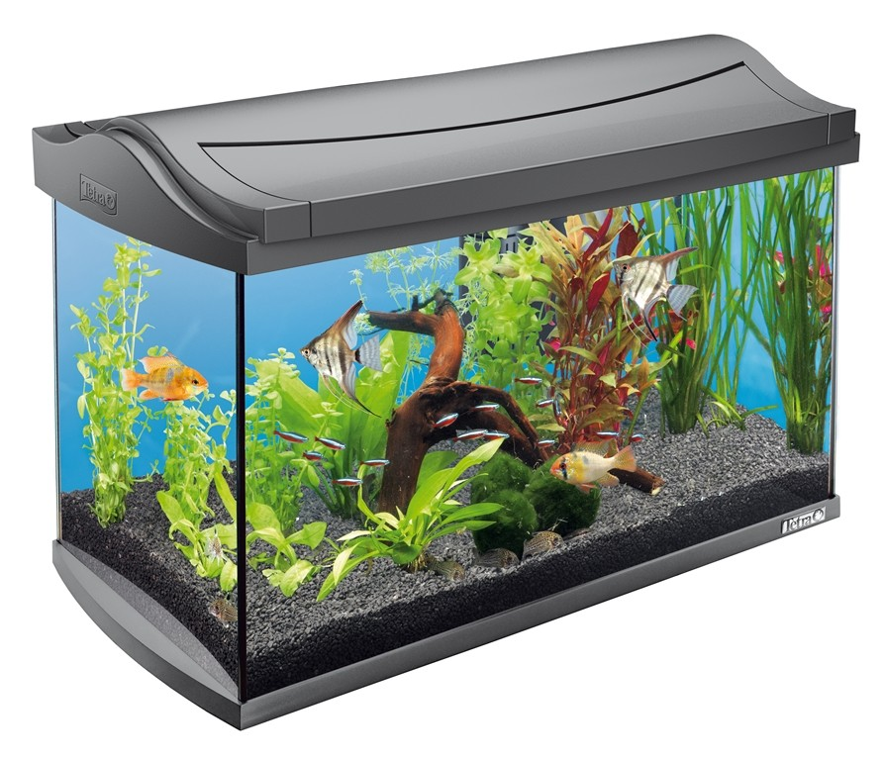

Aquarium: Een bak met levende vissen en waterplanten om naar te kijken

